# **Code Together Bootstrap**

Projeto para base de conhecimento de Bootstrap

* Assista ao Code Together que se encontra no vídeo da nossa tarefa. Para melhor entendimento, pause o vídeo sempre que necessário para programar o código junto do professor.

## **Atividade**

* Desenvolver o bootstrap da aplicação desenvolvida anteriormente
* Customize a página com o CSS para ficar um produto final

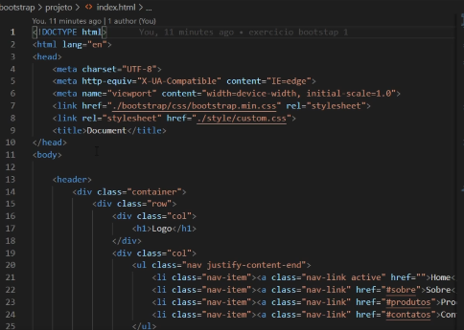

**Como submeter sua entrega (Envio)**

| * Versionar o arquivo no GitHub * Enviar para o portal de Ebac |
| --- |

**Dúvidas**

* Assista ao Code Together que se encontra no vídeo da nossa tarefa. Para melhor entendimento, pause o vídeo sempre que necessário para programar o código junto do professor.
* Se você encontrar algum erro ao executar seu comando, entre em contato com os tutores da EBAC.